H25/8/8 中間報告 M1 林 建太

「デュアルTHzコムを用いたCW-THz波のリアルタイム周波数計測」

1. イントロダクション
周波数は電磁波の最も基本的な測定量の一つであり, 電波領域や光波領域では周波数を計測するために様々な手法が用いられている.周波数計測の従来手法として, 光波領域では干渉計測, 電波領域では電気的ヘテロダイン法が用いられてきた[1]. 干渉計測では, 干渉計によって干渉縞を生成し, 被測定光源と既知周波数光源 (周波数安定化レーザーなど) の干渉縞の比較から周波数を測定する. 一方, 電気的ヘテロダイン法では, 被測定波と局部発振器 (既知周波数) の信号をミキシングし, 発生したビート信号から周波数を求める.
近年, 光波と電波の境界に位置するテラヘルツ (THz) 波がセンシングや通信の新しい手段として注目されており, THz領域における周波数測定の必要性が高まっている.しかし, 上記の従来手法をTHz領域まで拡張する場合, 検出器やミキサの熱ノイズを抑制するため極低温まで冷却しなければならなかった.
そこで本研究では, 室温環境で高精度な周波数測定が可能な光伝導ミキシング法を用いてTHzコム参照型スペクトラム・アナライザー (THzスペアナ)を構築し，実験を行っている[2]． THzスペアナでは，ヘテロダイン法の一種である光伝導ミキシングを用いて, THz帯の信号をRF帯までビートダウンし, 周波数計測を行う. 光伝導ミキシングは, 連続発振 (CW)-THz波を受信するアンテナ機能と局部発振器からの信号とミキシングする機能を併せ持つ光伝導アンテナ (PCA) を用いていて, 室温動作が可能である. また局部発振器にフォトキャリア (PC)-THzコムを用いることで，THz帯を高い周波数確度でフルカバーすることも出来る．
この手法を用いて我々のグループではCW-THz波の絶対周波数を決定[2]，UTC-PDのビート信号のモニタリング[3]を行ってきた．しかし，THzスペアナを用いた実用的な周波数計測装置を構築するために二つの問題点があった．一つ目は，絶対周波数を決定する際に異なる繰り返し周波数で，それぞれのビート周波数を計測しなければならないといった2ステップ計測が必要であるということ．二つ目は，実験装置が自由空間系になっていることで持ち運びが出来ず，外乱に影響されやすいことが挙げられる．
そこで本報告では，デュアルPC-THzコムを用いて絶対周波数測定をリアルタイムで行えるよう改良した. また, コンパクトで持ち運びが可能なTHzスペアナを目指すために, PCAに直接1.5μm光のファイバーを接続し, ビート信号の検出を試みた．

2. 実験原理
THzスペアナでは, ヘテロダイン法の一種である光伝導ミキシングを用いて, THz帯の信号をRF帯までビートダウンし, 周波数計測を行う.
光伝導ミキシングは図1に示すように, 連続発振テラヘルツ(CW-THz) 波を受信するアンテナ機能と局部発振器からの信号とミキシングする機能を併せ持つPCAを用いており, 室温動作が可能である. また局部発振器にPC-THzコムを用いることでTHz帯を高い周波数確度でフルカバーすることも出来る. レーザー光によりPCA上に生成されたPC-THzコムとCW-THz波がミキシングされ, 電極間に電流が流れる. これにより発生したRF帯電流ビート信号は電流電圧変換アンプを介してスペアナで検出される.

図1 光伝導ミキシング法

また, 従来のビート信号から被測定CW-THz波の絶対周波数を決定する方法について説明していく. 図2に周波数領域上でのPC-THzコムとCW-THz波の関係を示している. ここで, CW-THz波周波数f_{x}とビート周波数f_{b}の関係は

$f_{x}=mf±f_{b}$ (2.1)

となる. モード同期周波数fと, ビート周波数f_{b}は周波数カウンター, あるいはRFスペアナで直接測定することが出来るため, 絶対周波数f_{x}を求めるためには次数mとf_{b}の符号の決定が必要となる.
そこで, 次数mを求めるためには, まず, 共振器長制御により, モード同期周波数をfから$f+δf$に変化させる. この時, f_{x}が一定であるならば, ビート周波数はf_{b}からf_{b}+δf_{b}に変化する. ここで, |δf_{b}|=|mδf|であるので,

$m=\frac{|δf_{b}|}{|δf|}$ (2.2)

となり, 次数mが決まる. これにより, 絶対周波数f_{x}はδf_{b}/δf < 0のとき,

$f_{x}=mf+f_{b}$ (2.3)

δf_{b}/δf > 0のとき,

$f_{x}=mf-f_{b}$ (2.4)

となり, 絶対周波数が決定できる[2].

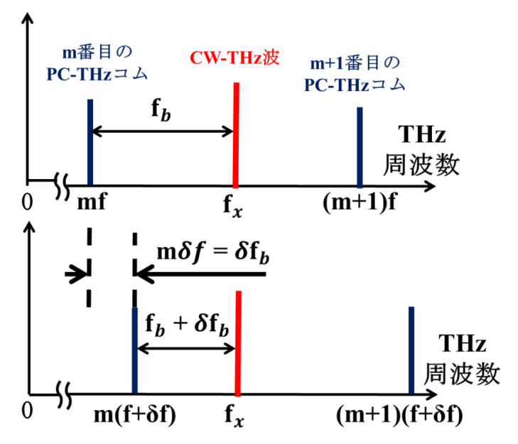

図2 絶対周波数の決定方法 (2ステップ)

しかし上記の手法では2ステップの測定が必要となる．そこで本研究では，繰り返し周波数の異なるPC-THzコム1，2 (f_{rep1}，f_{rep2}) と，測定CW-THz波の絶対周波数f_{x}から生成されるビート周波数はそれぞれ f_{beat1}，f_{beat2}となり，f_{x} = mf_{rep1} ± f_{beat1} = mf_{rep2} ± f_{beat2}と表すことが出来る．よってf_{rep1}，f_{rep2}，f_{beat1}，f_{beat2}をそれぞれ測定することで，次数mは|f_{beat1}-f_{beat2}|/|f_{rep1}-f_{rep2}|から求めることができ，ビート周波数の符号はmの符号と反転の関係にあるので，最終的に絶対周波数を決定することが出来る (図3).

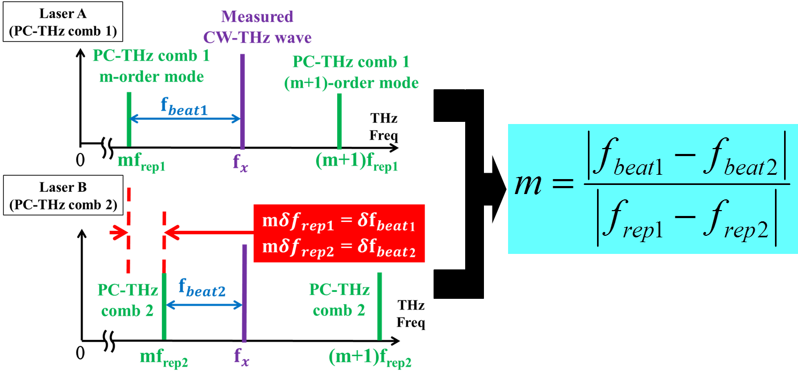

図3 リアルタイムでの絶対周波数の測定方法

3. デュアルTHzコムを用いたリアルタイム絶対周波数計測
3.1 実験装置 (f_{rep1}, f_{rep2}固定，f_{beat1}, f_{beat2}測定)
実験装置を図4に示す. 用いた2台のレーザーは，それぞれ100,000,000Hz，100,000,050Hzの繰り返し周波数に安定化制御されている. このレーザー光 (波長：1550nm) は非線形光学結晶であるPPLNによって波長変換 (775nm) され，PCAに入射される．また，シンセサイザーの出力を6逓倍したものをCW-THz波 (周波数：75~110GHz) としてPCAに入射する．これによって発生する電流ビート信号は, カレント・プリアンプ (帯域：1MHz，トランスインピーダンスゲイン：1MV/A) によって増幅される．その後，トラッキングオシレーターにより周波数カウンターで精度よく測定できる信号レベルまで増幅され, 周波数カウンターに入れられる. 周波数カウンターで測定された2つのビート周波数はPC上で計算が行われ, リアルタイムでCW-THz波の絶対周波数がモニタリングできる.

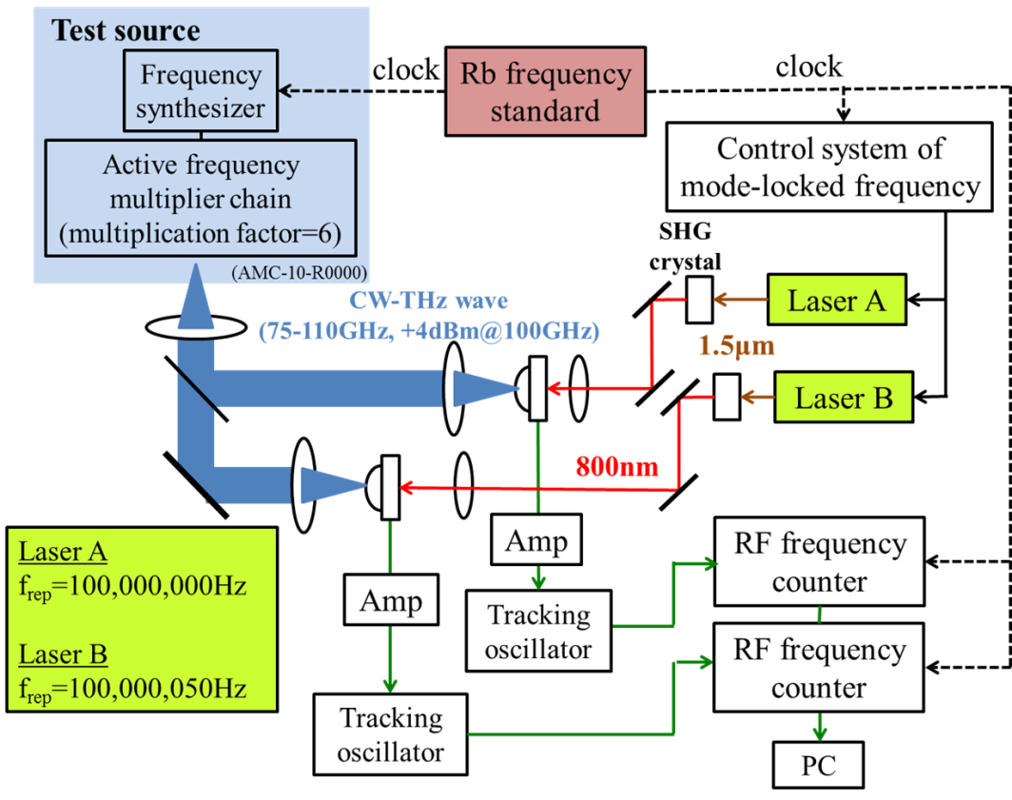

図4 実験装置 (frep1, frep2固定，fbeat1, fbeat2測定)

3.2 実験装置 (f_{beat1}, f_{beat2}固定，f_{rep1}, f_{rep2}測定)
上記の手法では，CW-THz波の周波数が変化するとビート周波数が変化する．しかし，ビート信号の帯域は用いるカレント・プリアンプによって制限され，周波数カウンターで精度よくビート周波数を測定するためには高ゲイン・狭帯域なアンプを選択する必要がある．そこで，ビート周波数を一定になるように制御を行い，その時の繰り返し周波数を測定することでカレント・プリアンプに制限されることなく絶対周波数測定を行えるようにした．実験装置を図5に示す．ビート信号を生成する過程は上記と同じであり，その2つの信号をそれぞれ1MHzと1.1MHzのパルジェネの信号とミキシングし，そのエラー信号をフェムト秒ファイバーレーザーの制御部にフィードバックすることでビート周波数を安定化している．そして，その時の繰り返し周波数を2台の周波数カウンターでそれぞれ測定し，PCに取り込んで絶対周波数をリアルタイムで算出する．

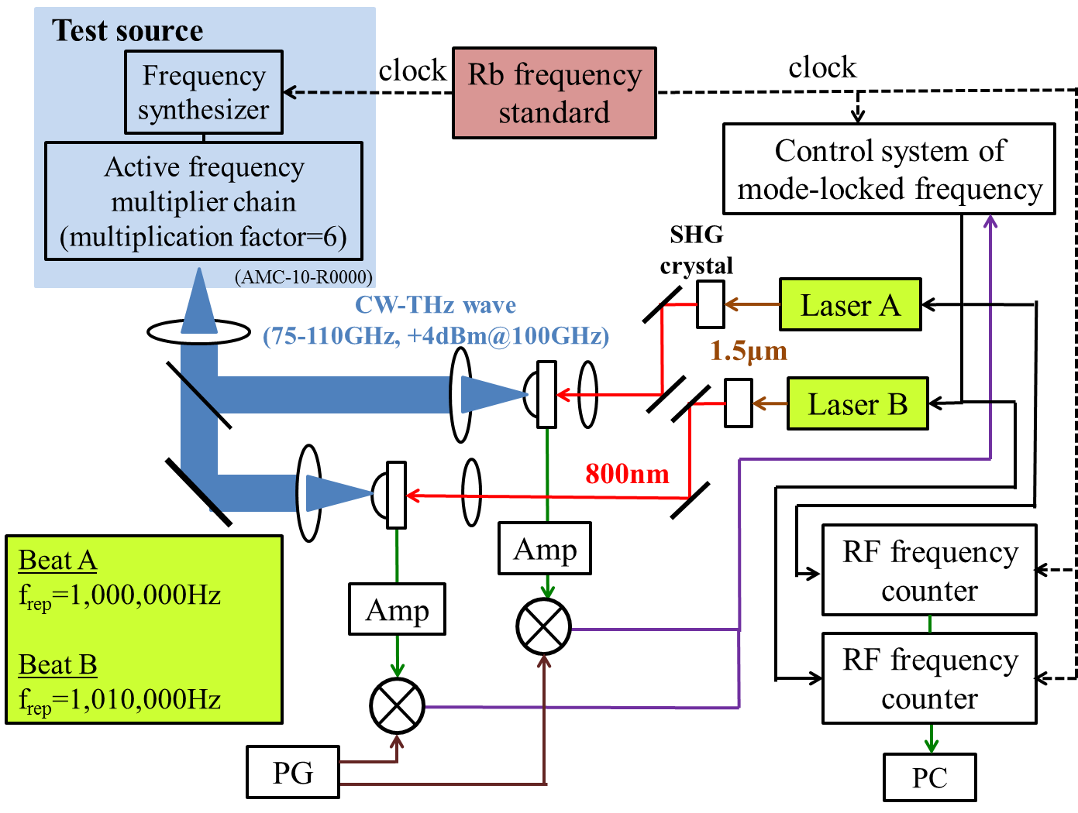

図5 実験装置 (fbeat1, fbeat2固定，frep1, frep2測定)

3.3 実験結果 (f_{rep1}, f_{rep2}固定，f_{beat1}, f_{beat2}測定)
まず, CW-THz波を直線的にスイープした時に絶対周波数が測定出来ているかを確認した．実験結果を図6に示す. 図6より, 直線的なスイープを正確に追えていることが分かり, 精度よく絶対周波数計測が出来ていることが分かる．また，CW-THz波を80～110GHzに調節した時の絶対周波数計測結果を図7に示す．横軸に設定周波数を示し，縦軸にその時のエラーと確度を示している. この場合での平均確度は3.8×10⁻¹⁴であり, 十分な精度が得られていることが分かる.
さらに，CW-THz波を不連続に走査した時に絶対周波数が追えているかどうか実験を行い，結果を図8に示す．実験結果から，次数が大きく変化した場合でもリアルタイムで絶対周波数を決定出来ていることが分かる．
しかし本実験方法では，原理でも説明したようにCW-THz波の走査範囲に制限があり，大きな変化では正確に絶対周波数測定することが出来ないといった問題がある．

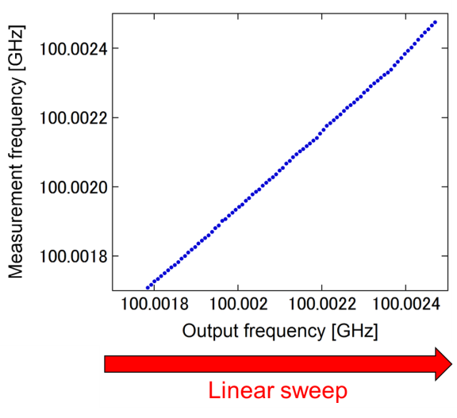

図6 実験結果① 図7 実験結果②

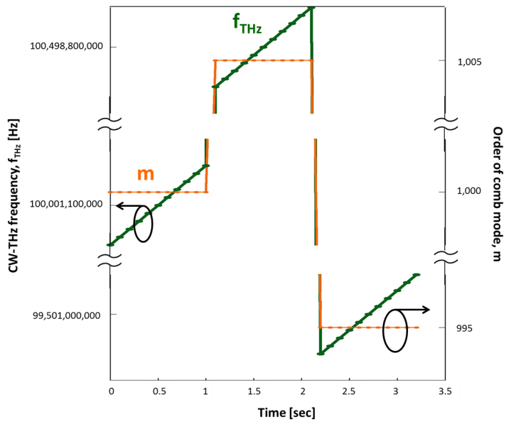

図8 実験結果③

3.4 実験結果 (f_{beat1}, f_{beat2}固定，f_{rep1}, f_{rep2}測定)
図9にCW-THz波の絶対周波数を線形に走査した時の結果を示す．本手法ではビート周波数をそれぞれ1MHzと1.1MHzに制御しているため，レーザーの繰り返し周波数である100MHzの走査でも精度よく計測出来ていることが分かる．また，本実験手法でCW-THz波の絶対周波数を80～110GHzに設定した時の測定エラーと確度を図10に示す．本実験で得られた平均確度は1.3×10¹⁰である．この理由として，ビート周波数に比べ繰り返し周波数の方が2ケタ程度大きいため，それを計測する本手法ではビート周波数を測定する手法よりも確度が落ちていると考えられる．

図9 実験結果④ 図10 実験結果⑤

4. 直接PCAに1.5μm光のファイバーを接続
4.1 実験装置
THzスペアナの実用化に向けて，持ち運びができ，メンテナンスフリーな装置が望まれているが，それにはビート信号のPCA検出系を考える必要がある．図11に実験装置を示す．
従来法では2種類のPCAによるビート検出方法があった．(1)に示す方法では1.5μmのレーザー光を自由空間に出し，非線形光学結晶で波長変換後，バンドギャップ対応波長が800nmに近いGaAsのPCAに集光している．しかし，自由空間系が必要となるため装置が大きくなってしまい可搬化が出来ないといった問題がある．(2)に示す方法では，バンドギャップ対応波長が1.5μmに近いInGaAsのPCAを用いており，1.5μmのレーザー光を波長変換なしで集光している．しかしこのPCAは感度が低く，高SNなビート信号が期待できないといった問題があった．そこで今回，(3)に示すように1.5μm光のファイバーを直接GaAsのPCAに接続することで自由空間系なしで，ある程度のSN比のビート信号を期待できると考えている．

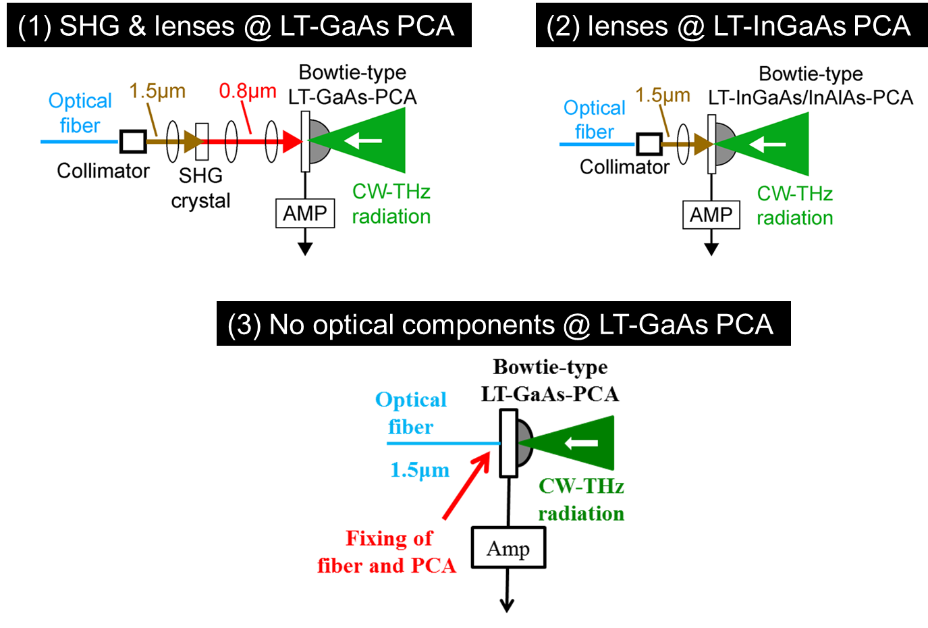

図11 PCAを用いたビート信号検出方法

そこで，800nm用のGaAs-PCAを用いて800nm光と1.5μm光でのフォトキャリアの発生効率を調べるためにPCAの抵抗値と，抵抗値を同じにした時のビート信号を測定した．実験装置を図12に示す．両方とも自由空間を伝搬しており，800nm光は1.5μm光を波長変換することで作られた．
また1.5μm光ファイバーをGaAs-PCAに直接カップリングしてビート信号を検出するための実験装置を図13に示す．1.5μm光のファイバーの先端はPCAのモジュール上に固定されており, 反対側からCW-THz波が入射するとビート信号が生成する. これをアンプで増幅し, スペアナで検出した.

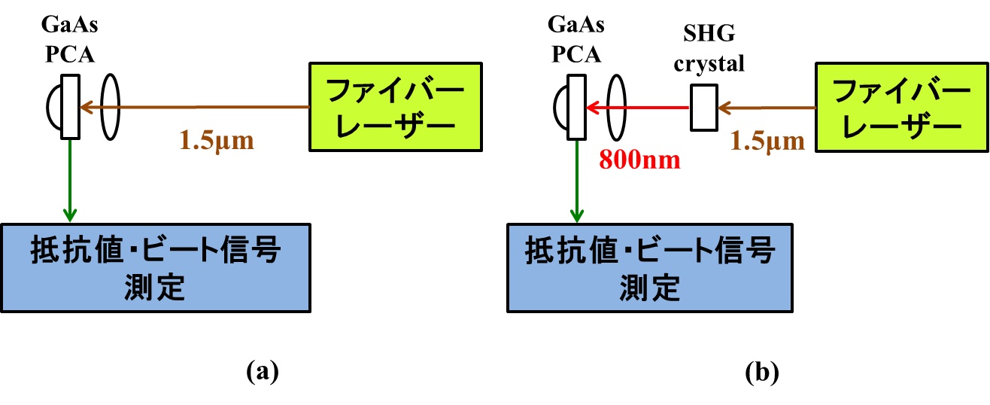

図12 実験装置 (抵抗値，ビート信号SN比測定)

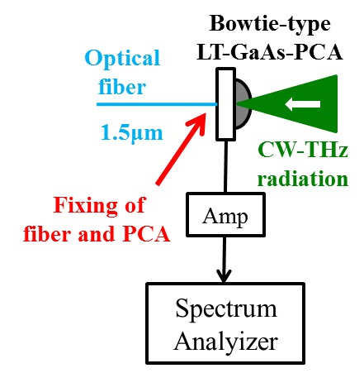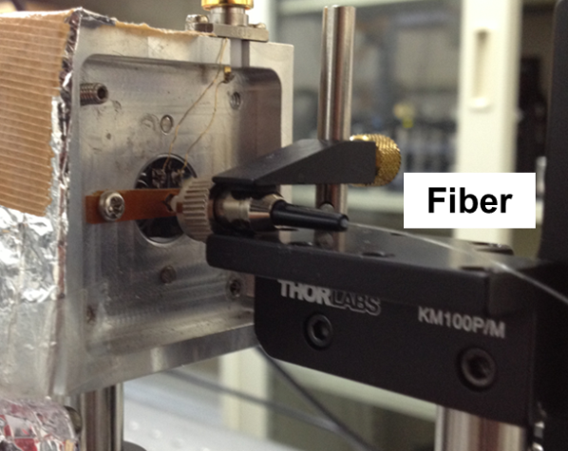

図13 実験装置 (ファイバーをPCAに直接カップリング)

4.2 実験結果
800nm光と1.5μm光で入射パワーとPCAの抵抗値の関係を比較した実験結果を図14に示す．800nmの方が低パワーで抵抗値が下がっているが, 1.5μmでも入射パワーを高くすることで抵抗値が下がっているため，同じSN比のビート信号が得られると考えられる．そこで，抵抗値を同じにした状態でビート信号を比較した．実験結果を図15に示す．同じ抵抗値に設定しているため，発生しているフォトキャリアの数も同程度と考えていたが，800nm光に比べ1.5μm光の方が25dBもSN比が低い結果となった．しかし今回の実験では，ビーム径の違いや実験系の違いなど完全に比較できるような条件下で実験を行っていないため，このような結果になったと考える．しかし，1.5μm光でもビート信号の検出が出来たため，直接PCAに1.5μm光のファイバーを接続してビート信号を検出した．実験結果を図16に示す. 今回の条件ではビート信号SN比は25dBであったが, 入射パワーを高くすることが出来るとSN比の向上が望めると考える.

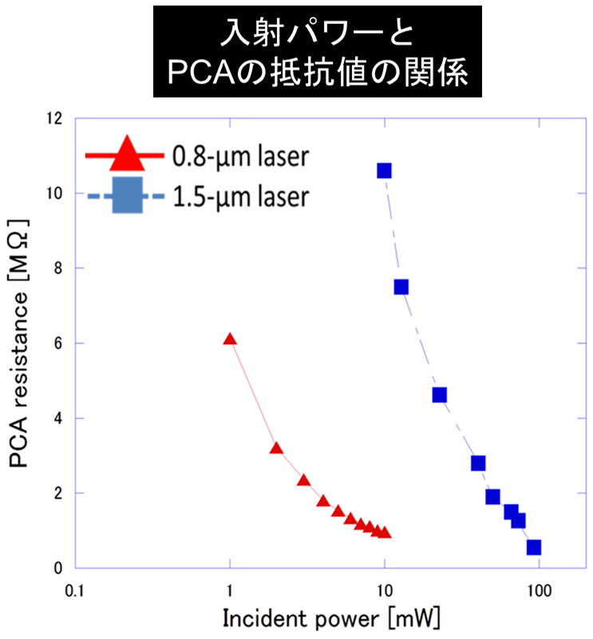

図14 実験結果 (抵抗値比較)

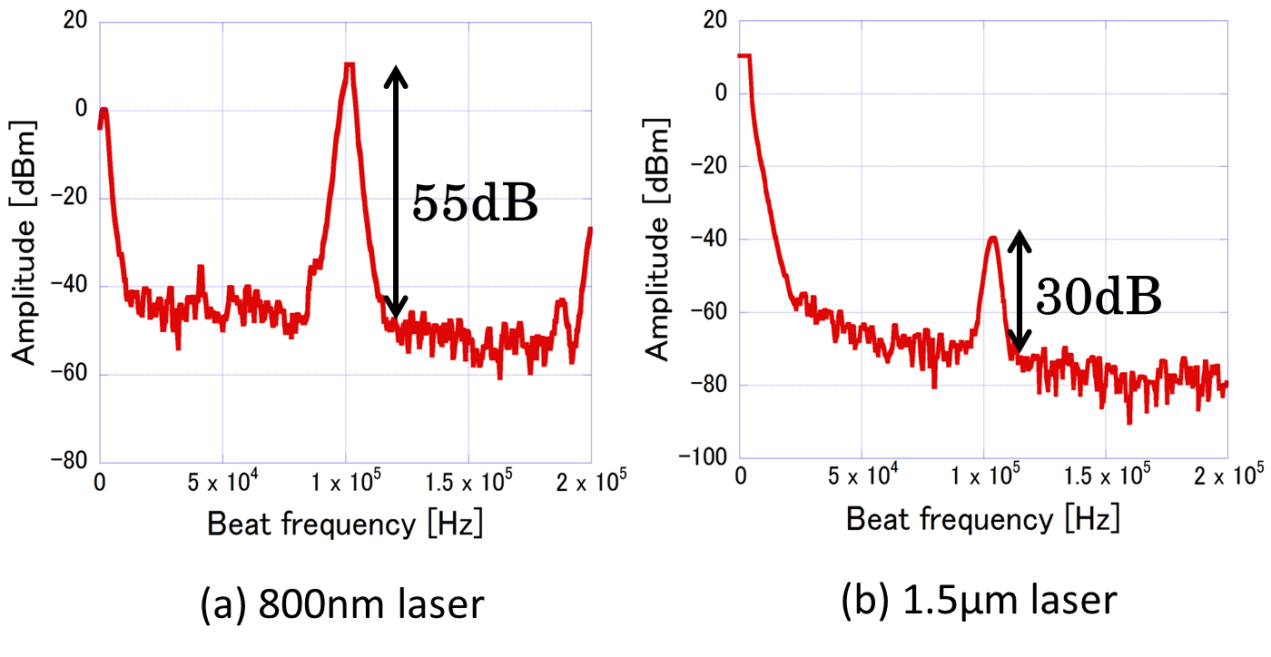

図15 ビート信号比較

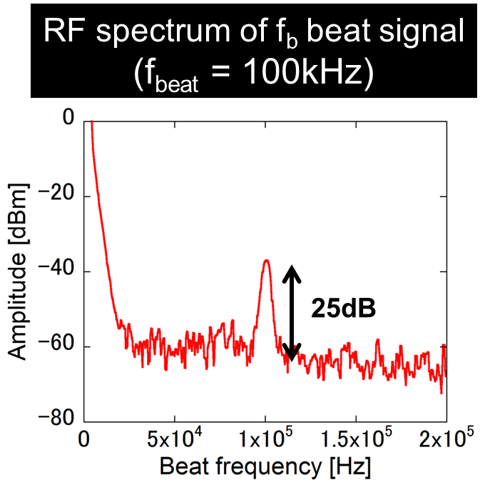

図16 ファイバー直接カップリングによるビート信号検出

5. まとめと今後の予定
本研究では, デュアルPC-THzコムを用いたリアルタイム絶対周波数測定と，可搬型THzスペアナの実現に向けたファイバーとPCAの直付けによるビート信号検出を行った．
リアルタイム絶対周波数測定では，2種類の方法で実験を行った．1つ目は繰り返し周波数をロックしてビート周波数を計測する方法で，絶対周波数計測の結果から3.8×10⁻¹⁴の平均確度を得た．さらに, 絶対周波数を数MHz程度リニアにスイープしてもその変化を高精度に測定することが出来た. 2つ目のビート周波数をロックして繰り返し周波数を測定する方法では，絶対周波数計測の結果から1.3×10¹⁰の平均確度を得た．そして，レーザーの繰り返し周波数である100MHzにおいて絶対周波数のリニアスイープを測定することが出来た．
また, 直接PCAに1.5μm光のファイバーを接続してビート信号を検出する実験では，800nmに感度のあるGaAs-PCAを用いて，800nm光と1.5μm光でフォトキャリアの発生効率を比較した．そして，ビート信号を検出しSN比を測定したが800nm光に比べ1.5μm光の方は25dB程度低い値となった．しかしビート信号は検出できたので，このSN比を上げることで，その他の応用に用いることが出来ると考える．
今後の予定としては, 絶対周波数を決定するために測定する2つの周波数を同時計測できるようにしていく．そのために，高速デジタイザーを用いた瞬時周波数計測が必要になると考えられるので，ヒルベルト変換のプログラムの再調整を行う．また, 一つのPC-THzコムを用いて絶対周波数計測も行う予定である. 1.5μm光のファイバーを800nm用のGaAs-PCAに直接カップリングする実験に関しては，800nm光と1.5μm光のビーム径を同じにして同様の実験を再度行う予定である．さらにカレント・プリアンプ一体型のPCAを作製し，動作確認を行う予定である．

参考文献
[1] 大森豊明「テラヘルツテクノロジー～発生・計測・応用技術・展望～」, NTS, p146-152, (2005).
[2] S. Yokoyama et al., Opt. Express, 16, 17, 13052-13061 (2008).
[3] T.Yasui et al., Opt.Express 17, 19, 17034-17043 (2009).

